- Download và mở file vừa tải về ta được nội dung như sau: 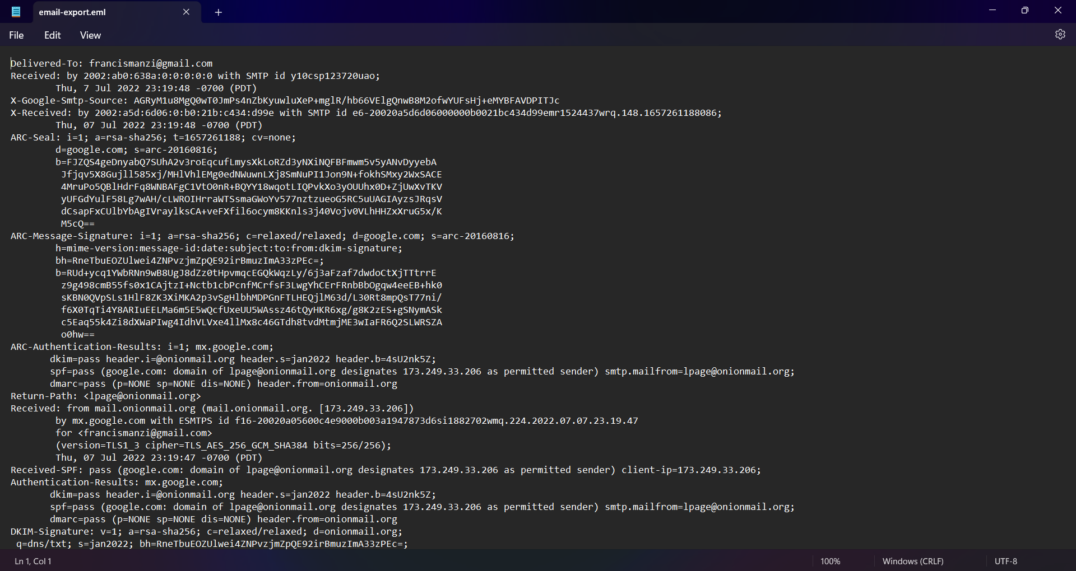
- Tìm được IP của là: “173.249.33.206”, truy cập trang web Whois.com, chọn “Whois Lookup” và tìm kiếm địa chỉ IP ở trên và tìm ra thông tin của người gửi:
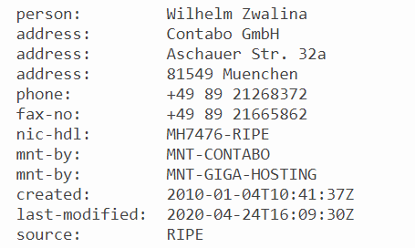
- Tên của người gửi là Wilhelm Zwalina => flag:
picoCTF{WilhelmZwalina}

